多媒體技術與應用Project2個人報告

108820018 電資二 蔡翔宇

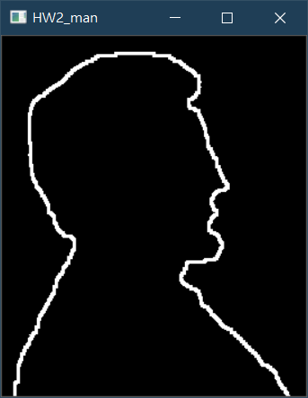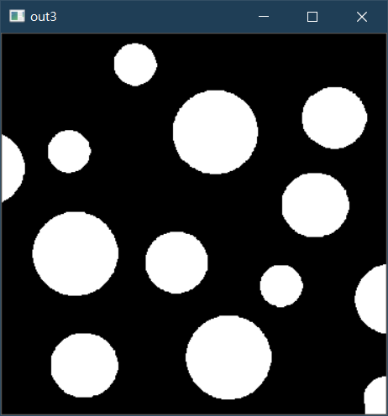透過這次的課程我學到了如何利用二值化、膨脹、侵蝕等方式來處理影像，來達到使邊緣變整齊、去雜訊的效果。在編寫程式以及執行過程中也都蠻順利的，除了理解語法花了點時間之外沒碰到甚麼困難。在做完專案之後看到成果讓我覺得很有成就感，也覺得蠻有趣的。